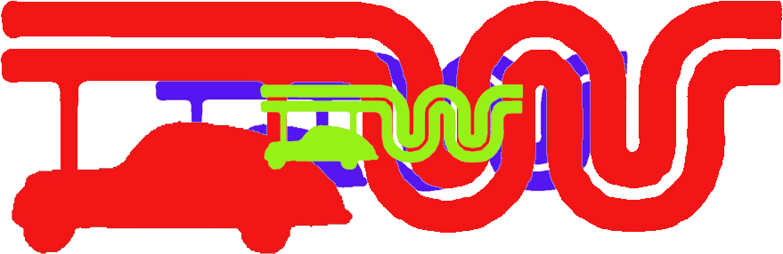

Buckel Volvo Treffen 2012

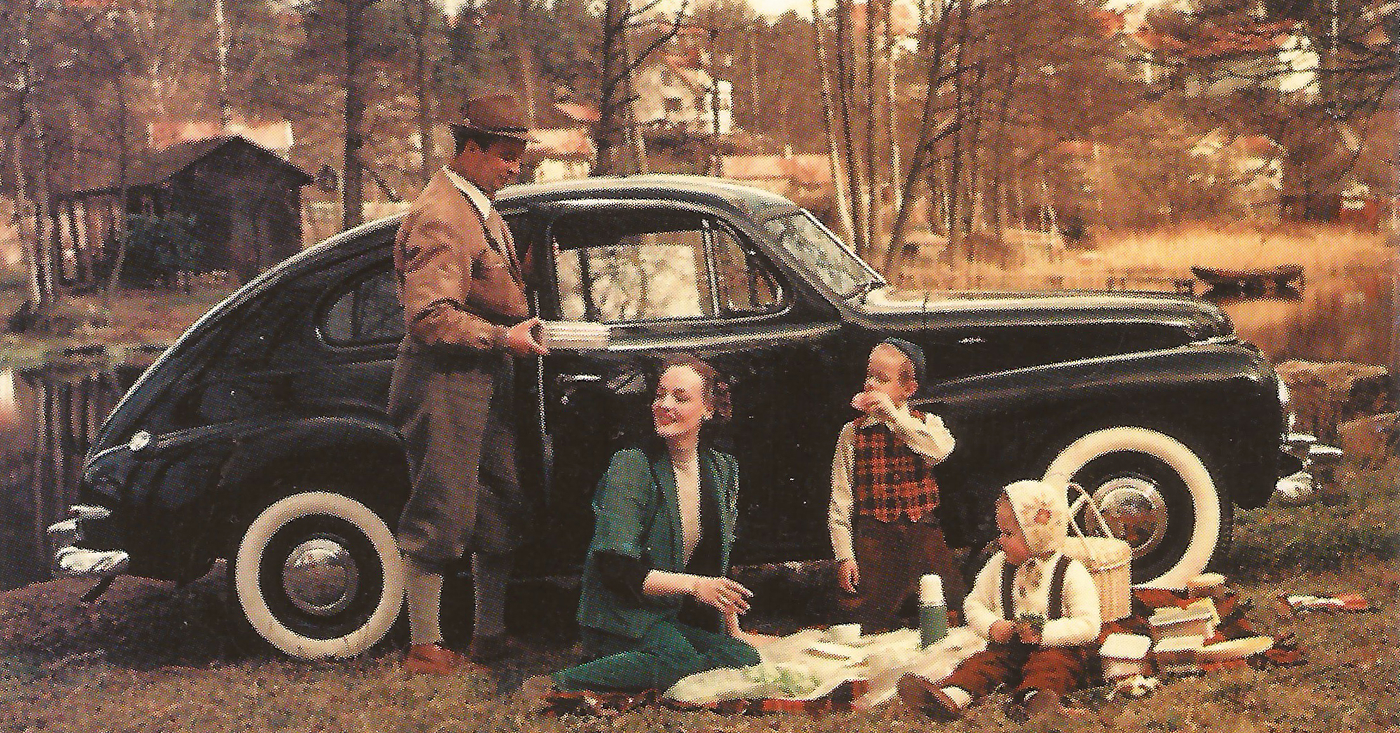

LAURENTIUS PLATZ

Pfingstsamstag, 26. Mai, 10 -13 Uhr

Von 1947 bis 1965 lief der Buckel äußerlich nahezu unverändert mit seiner markanten Form vom Band. Ab 1958 hieß der PV 444 nun PV 544, um die Verbesserungen auch im Namen deutlich zu machen. 1965 rollte der letzte Buckel mit der Fahrgestellnummer 440.000 im schwedischen Lundby aus der Halle, der Duett genannte Kombi wurde sogar bis 1969 produziert.

PV 444 bedeutet Person Vagn, 4 Sitze, 40 PS und 4 Zylinder. Als 1958 der Buckel 5 Passagiere befördern konnte, hieß er PV 544; der Kombi DUETT, das äußerst seltene Cabrio P1900.

Bereits in den 60er Jahren galt die Form des Buckels im Fahrzeugmarkt als völlig antiquiert, die Technik jedoch war extrem solide, modern und zuverlässig. Volvo wurde durch ihn zum Synonym für Sicherheit so war er z.B. das erste serienmäßige Auto mit Sicherheitsgurten.

volvo (lat.), ich rolle.
(Und wie Sie sehen werden, auch heute noch)

Für die sehr freundliche Unterstützung dieses Treffens bedanken wir uns bei:
Städte Wuppertal, Remscheid, Solingen, Mettmann, Ennepe-Ruhr-Kreis, WSW Marketing, IG Friedrich-Ebert-Straße

